Практическая работа № 3
Рыжов Константин, 3992

№ 1
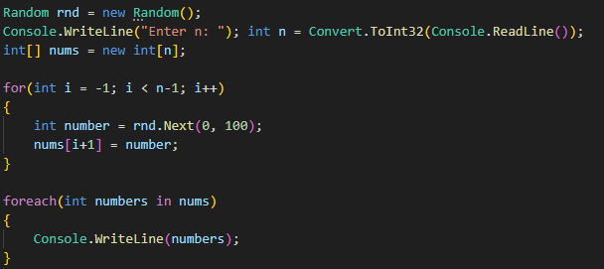
Вводим размерность массива, заполняем случайными числами ^

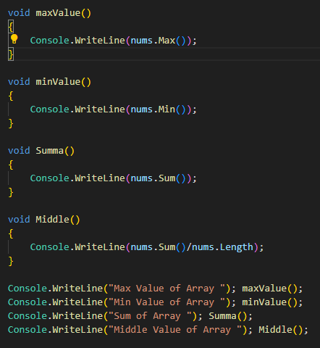

Описание методов и вывод в консоль ^
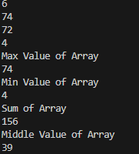
Результат работы ^
№ 3

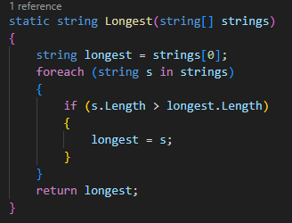
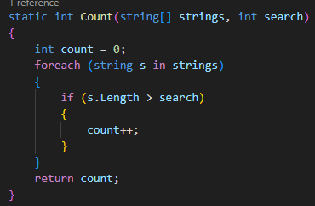
Функция которая ищет самую длинную строку и возвращает ее ^
Функция которая ищет все строки больше определенного значения ^

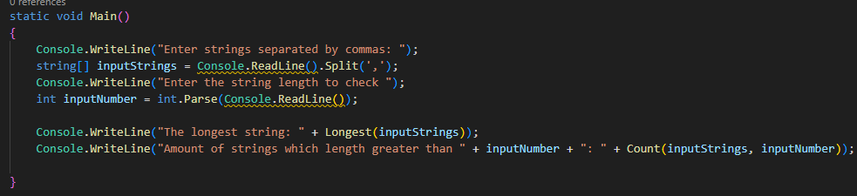
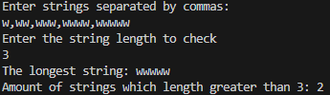
Вывод результатов на экран ^
Результат ^

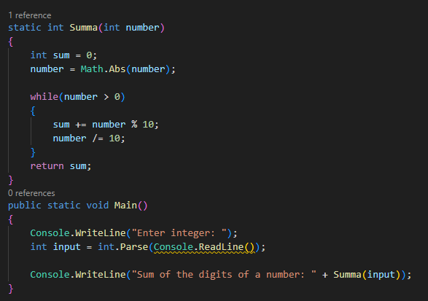
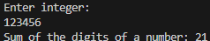
№ 5
Функция Summa вычисляет сумму всех цифр числа и возвращает значение, потом оно выводиться на экран ^
Результат ^

